Functional Development Design – Inventory Module

PT Teknologi Rekayasa Katup

Enterprise Resource Planning

Author: Lukas Sugito Handoyo

Creation Date: Aug 26, 2019

Document Ref: FDD-MRP-01

Version: 1.0

**Approvals:**

|  |  |
| --- | --- |
| Junaidi Hendrik |  |
| Lukas Sugito Handoyo |  |

## Document Control

**Change Record**

| Date | Author | Version | Change Reference |
| --- | --- | --- | --- |
|  |  |  |  |
| 26-Aug-19 | Lukas Sugito Handoyo | 1 | No Previous Document |
|  |  |  |  |
|  |  |  |  |
|  |  |  |  |

373

**Reviewers**

| Name | Position |
| --- | --- |
|  |  |
| Junaidi | Project Manager – Teknologi Rekayasa Katup |
| Lukas Sugito Handoyo | Project Manager – InkomBizz |
|  |  |
|  |  |

**Distribution**

| Copy No. | Name | Location |
| --- | --- | --- |
|  |  |  |
|  | Junaidi | Project Manager – Teknologi Rekayasa Katup |
|  |  |  |
|  |  |  |
|  |  |  |

## Contents

Document Control 2

Contents 3

General 4

Tujuan 4

RuangLingkup 4

03.01 – Inventory – Goods Received Note by Purchase Order 5

03.02 – Inventory – Goods Received Confirmation 7

03.03 – Inventory – Assembly Job Order 8

03.04 – Inventory – Assembly Realization 9

03.05 – Inventory – Adjustment In 10

03.06 – Inventory – Adjustment In Approval 11

03.07 – Inventory – Adjustment Out 12

03.08 – Inventory – Adjustment Out Approval 13

03.09 – Inventory – Warehouse Transfer Out 14

03.10 – Inventory – Warehouse Transfer In 15

## General

### Tujuan

Objektif dari dokumen ini adalah untuk mengkomunikasikan kepada semua pihak atas Design Project Management ResourcePlanning di level detail, menunjukkan komponen detail dan fungsionalitas yang disediakan oleh setiap form dari aplikasi sebagaimana yang telah disetujui pada tahapan Requirement Study.

Dokumen ini juga didesain sebagai dasar spesifikasi bagi pengembangan untuk Project Management Resource Planning

Acceptance atas dokumen ini menyatakan bahwa kedua pihak telah sepakat dan melakukan finalisasi atas kebutuhan bisnis dan design sistem yang akan di develop oleh InkomBizz

### RuangLingkup

Dokumen ini menjelaskan desain spesifikasi teknis dari aplikasi Enterprise Resource Planning yang dikembangkan untuk Klien

### ~~– Inventory – Goods Received Note by Logistic~~

* **~~Deskripsi~~**
  + ~~Module ini Digunakan untuk melakukan penerimaan barang dari Purchase Order yang ada~~

~~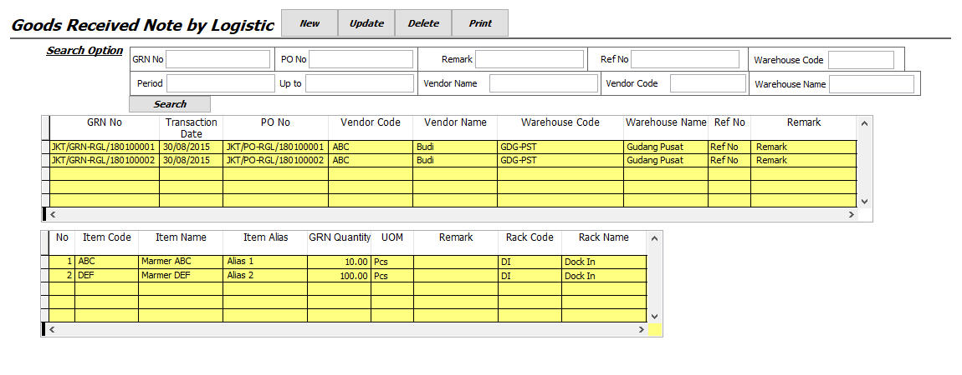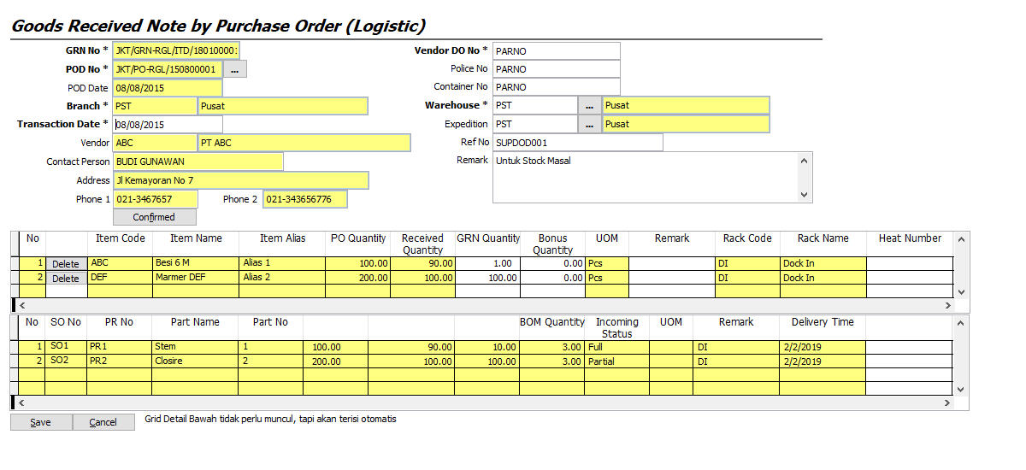~~

### ~~– Inventory – Goods Received Note by Purchase~~

* **~~Deskripsi~~**
  + ~~Module ini Digunakan untuk melakukan penerimaan barang dari Purchase Order yang ada~~

~~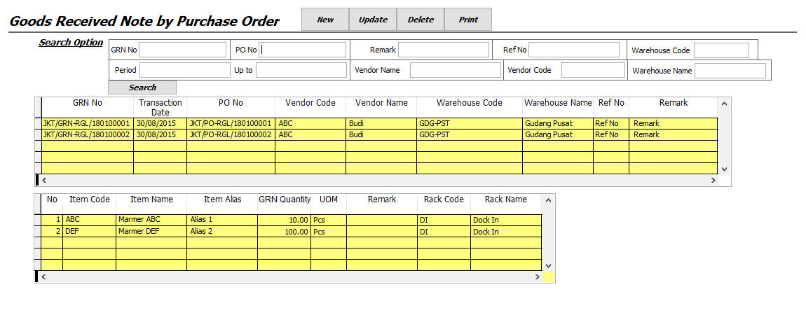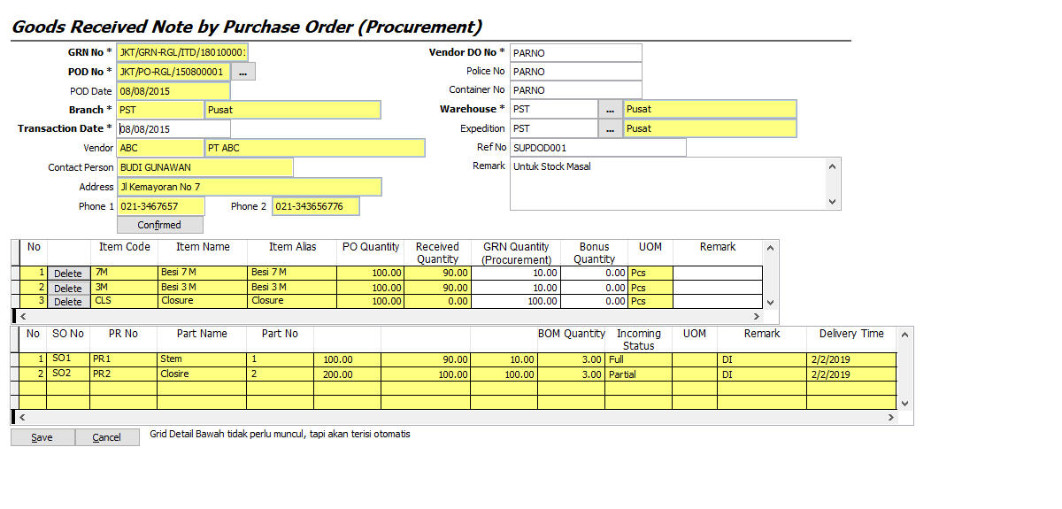~~

### ~~– Inventory – Goods Received Confirmation~~

* **~~Deskripsi~~**
  + ~~Module ini digunakan untuk mengisi biaya-biaya tambahan untuk Goods Received yang ada, sehingga akan menambah harga inventory tersebut~~

~~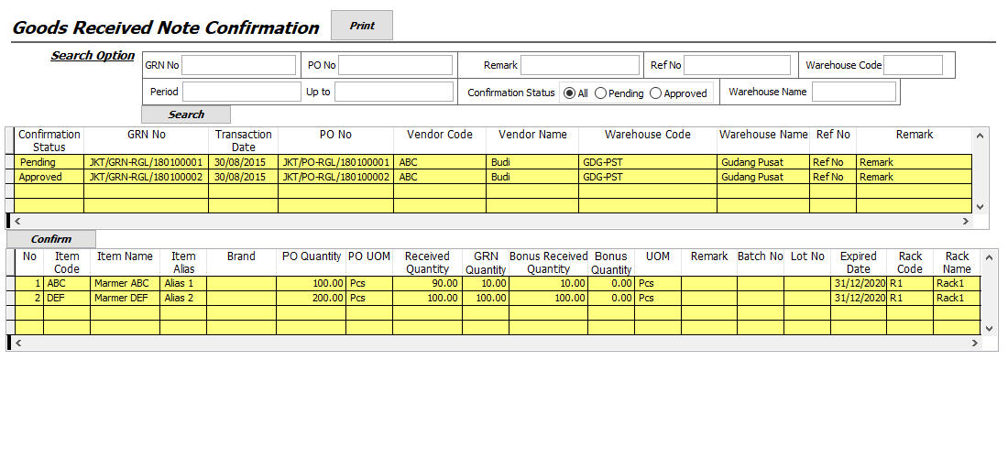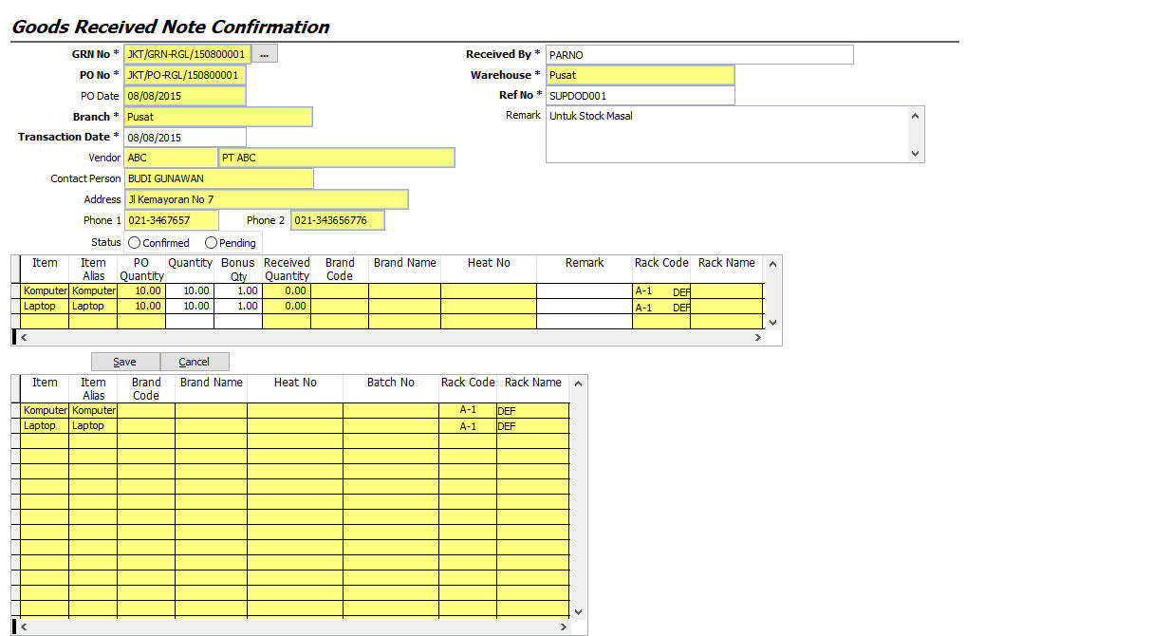~~

### ~~– Inventory – Assembly Job Order~~

* **~~Deskripsi~~**
  + ~~Module ini digunakan untuk membuat perintah kerja untuk melakukan Assembly~~

~~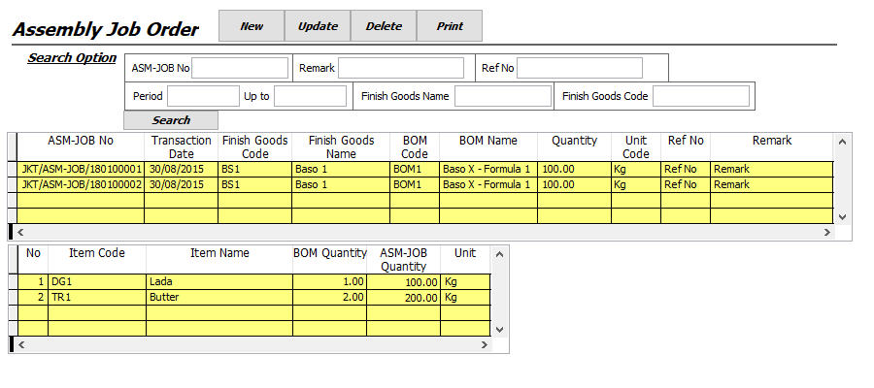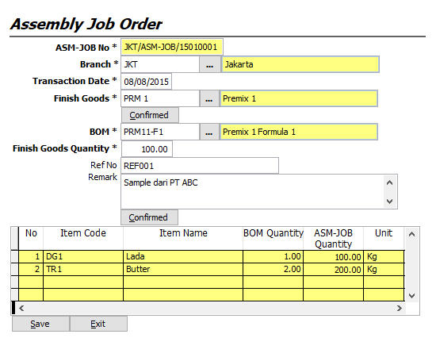~~

### ~~– Inventory – Assembly Realization~~

* **~~Deskripsi~~**
  + ~~Module ini digunakan untuk mencatat hasil jadi dari Assembly Job Order yang sudah dikerjakan~~

~~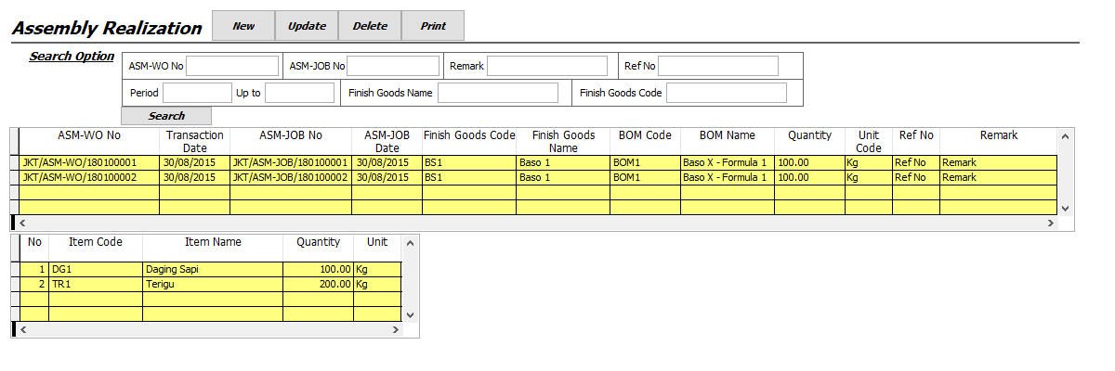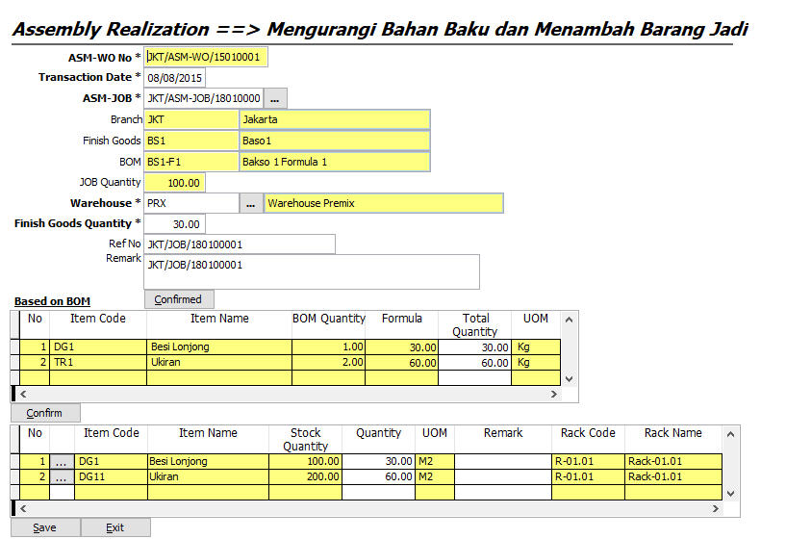~~

### ~~– Inventory – Adjustment In~~

* **~~Deskripsi~~**
  + ~~Module ini Digunakan untuk membuat Dokumen penambahan Inventory diluar dari Pembelian~~

~~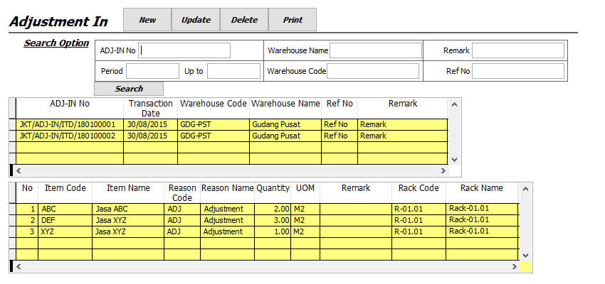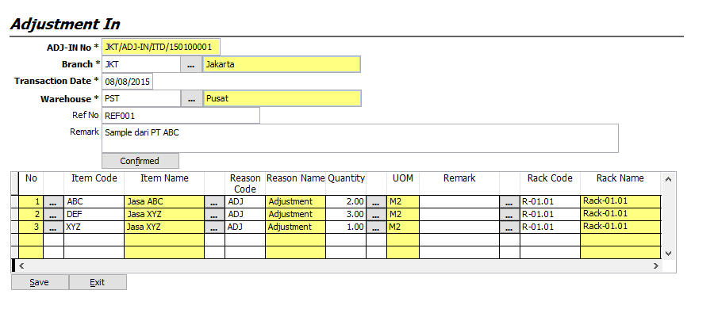~~

### ~~– Inventory – Adjustment In Approval~~

* **~~Deskripsi~~**
  + ~~Module ini Digunakan untuk melakukan Approval terhadap Adjustment In yang telah dibuat~~

~~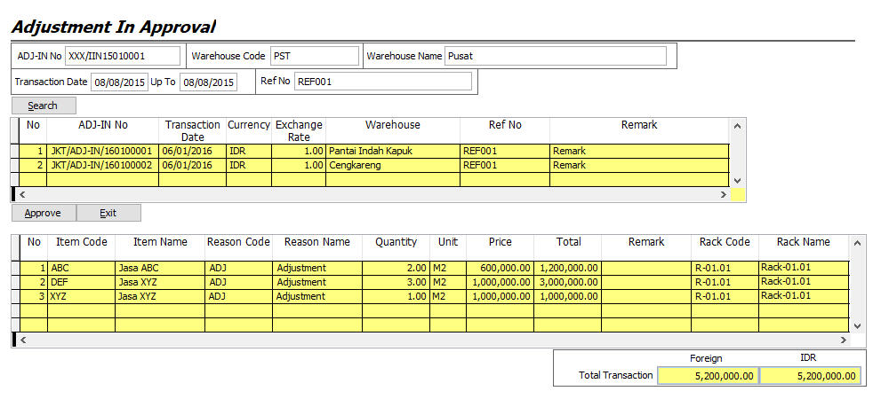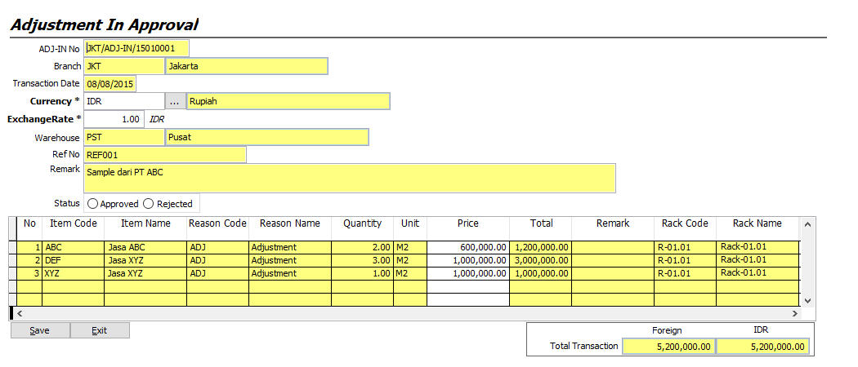~~

### ~~– Inventory – Adjustment Out~~

* **~~Deskripsi~~**
  + ~~Module ini digunakan untuk melakukan pengeluaran inventory diluar penjualan~~

~~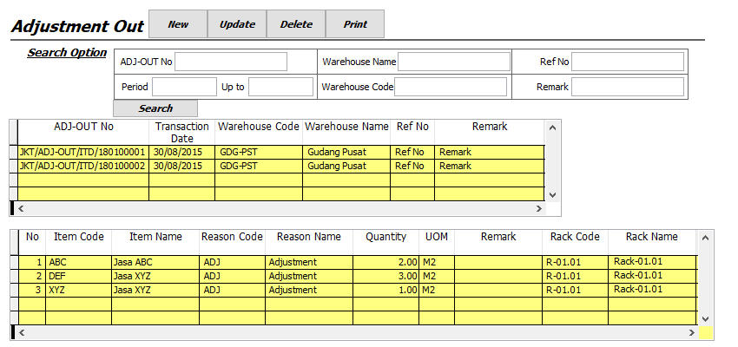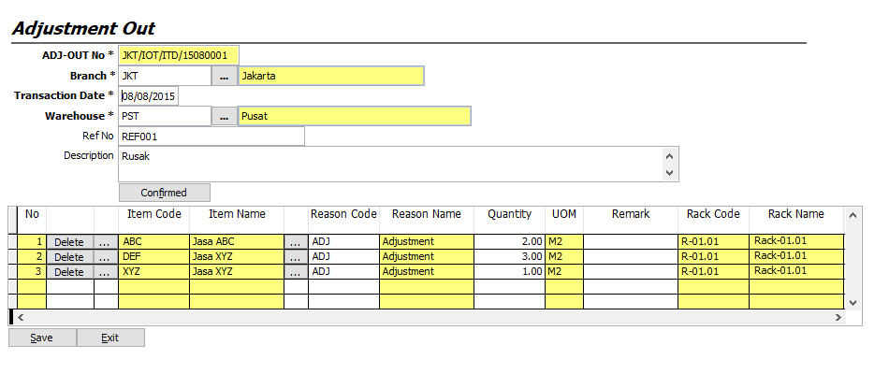~~

### ~~– Inventory – Adjustment Out Approval~~

* **~~Deskripsi~~**
  + ~~Module ini digunakan untuk melakukan Approval dari Adjustment Out yang telah dibuat sebelumnya~~

~~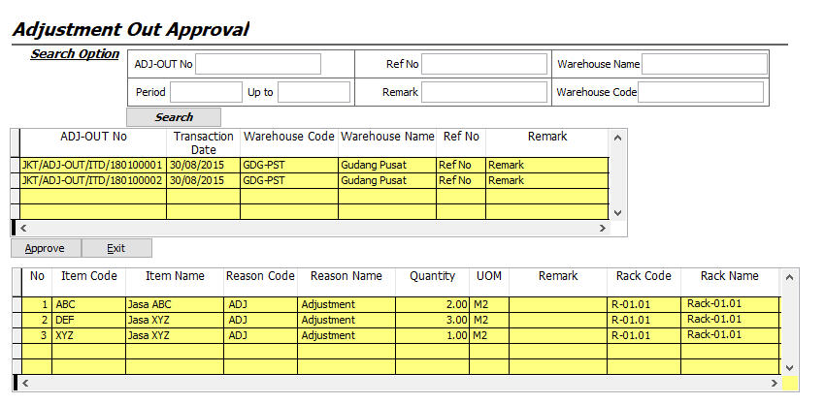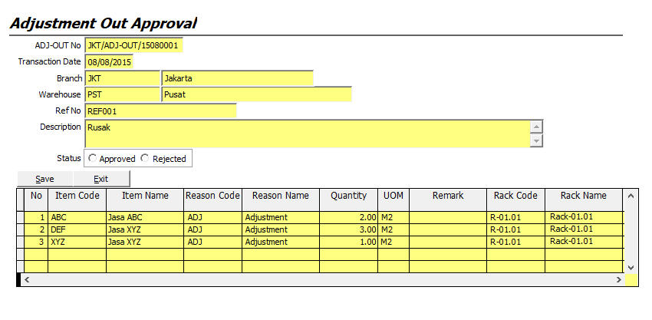~~

### ~~– Inventory – Warehouse Transfer Out~~

* **~~Deskripsi~~**
  + ~~Module ini digunakan untuk membuat Warehouse Transfer out untuk barang yang mau dipindahkan~~
  + ~~Akan mengurangi Stock dari Warehouse yang bersangkutan~~

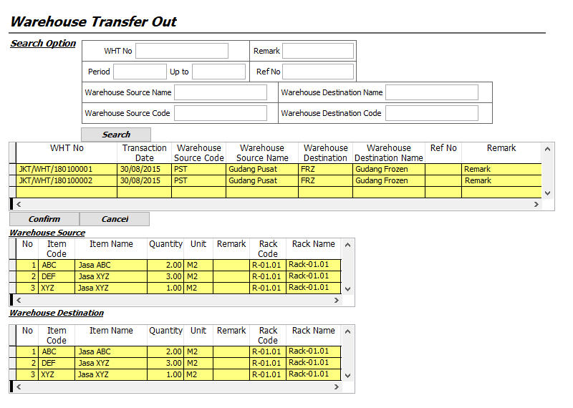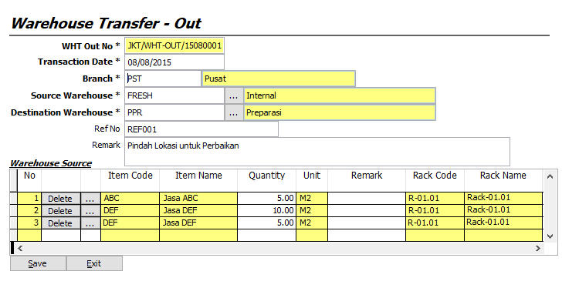

### – Inventory – Warehouse Transfer In

* **Deskripsi**
  + Module ini digunakan untuk melakukan penerimaan barang dari Warehouse Transfer Out yang ada

